*CSE485 – Công nghệ Web Khoa CNTT – Trường ĐH Thuỷ lợi*

# BÀI TẬP THỰC HÀNH SỐ 05

*Lập trình web PHP/Laravel với CSDL MySQL*

# MỤC TIÊU

* Cài đặt và tìm hiểu môi trường phát triển dự án với Laravel
* Tìm hiểu cách thức làm việc giữa Laravel - MySQL và tạo ra CSDL trong Laravel.
* Cách thức truy vấn dữ liệu giữa Laravel – MySQL

# NỘI DUNG

**Bài tập 01: Cài đặt môi trường phát triển dự án Laravel**

1. ***Cài đặt XAMPP (đã cài đặt từ trước) hoặc tự cài đặt các thành phần riêng rẽ [Apache, PHP, MySQL …] :***
   * Chúng ta muốn tạo dự án sử dụng **Laravel 9** > Yêu cầu **PHP 8** trở lên > *Tôi kiểm tra máy của mình thấy đang dùng PHP 7* > KO đáp ứng.
     + **Cách 01**: Cài đặt bổ sung PHP 8 > Chạy song song cùng PHP 7 trong XAMPP
     + **Cách 02**: Gỡ bản XAMPP hiện tại > Cài bản mới hơn. [Lưu ý khi thực hiện gỡ bỏ XAMPP > trả lời câu hỏi: giữ hoặc xóa bỏ thư mục htdocs hoặc cần sao lưu lại dữ liệu dự án đang làm trong đó]

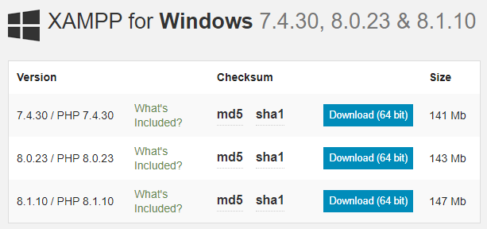

* + - **Cách 03**: Xuất phát từ thực tế: Tôi làm nhiều dự án, có dự án chạy PHP 5, PHP 7, và có dự án yêu cầu PHP 8 > *Có công cụ nào hỗ trợ sẵn nhiều môi trường [thay cho việc tôi phải cài đặt?]* > Gợi ý: sử dụng **WAMP, OpenServer** … [tùy Bạn chọn]

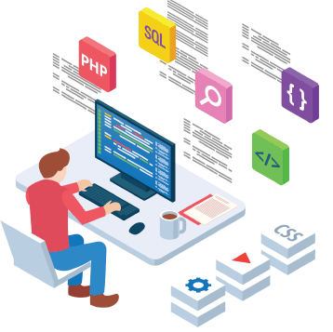

**>>> Chọn cách nào, tùy tình huống Bạn muốn sử dụng**

Tôi giả sử, tôi chọn cách 03 với mục tiêu để Demo cho các Bạn quan sát 2 vấn đề [Đa môi trường là gì; Thư mục mặc định như của Wampp sẽ khác với Xampp]

* Tùy chọn khi cài đặt Wampp:

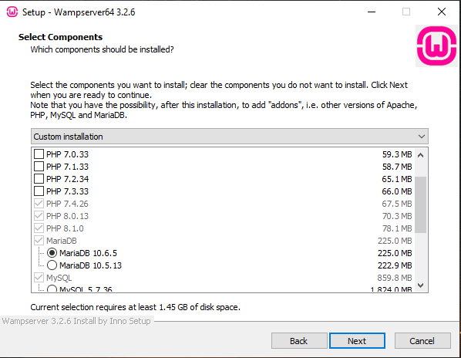

Bạn có thể chọn thêm các gói cài đặt hoặc thay đổi một số lựa chọn môi trường theo dự án Bạn cần sử dụng.

* Tùy chọn Cài đặt trình duyệt mặc định [thay đổi theo máy của Bạn, mặc định Wampp để IE]

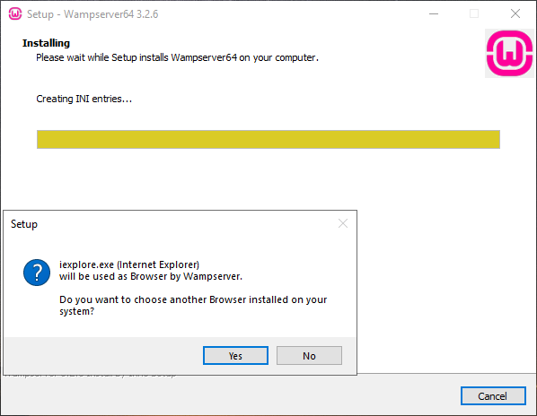

* Chạy công cụ quản lý Wampp:

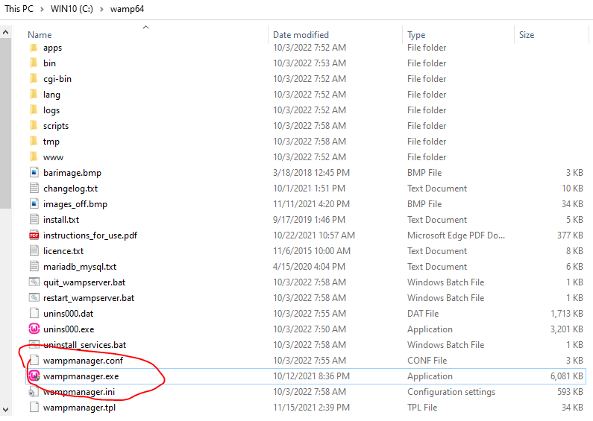

* Cài đặt hoàn thành và chạy kết quả với Wampp:

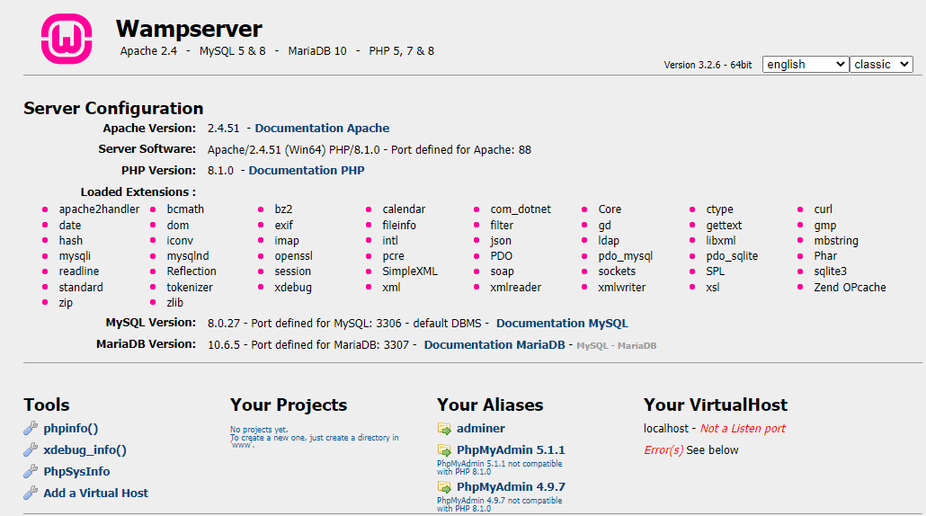

1. ***Cài đặt Composer: Chương trình quản lý gói trong PHP (vai trò như NPM của Node/PIP của Python …)***
   1. Cách 01: Cài đặt bằng composer installer

Lưu ý: Mục tiêu dùng Laravel 9 > Phải chọn PHP 8 nếu nó chưa thể hiện

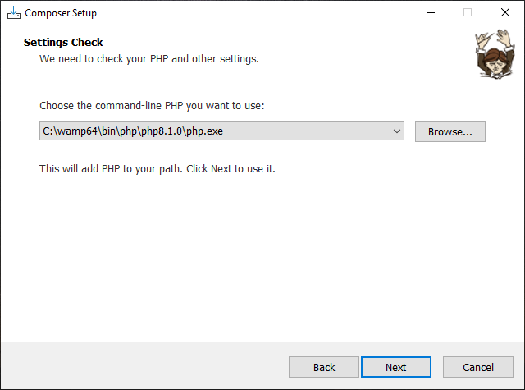

* Xử lý yêu cầu khi cài đặt: mở sẵn cmder, đóng trình duyệt nếu đang mở

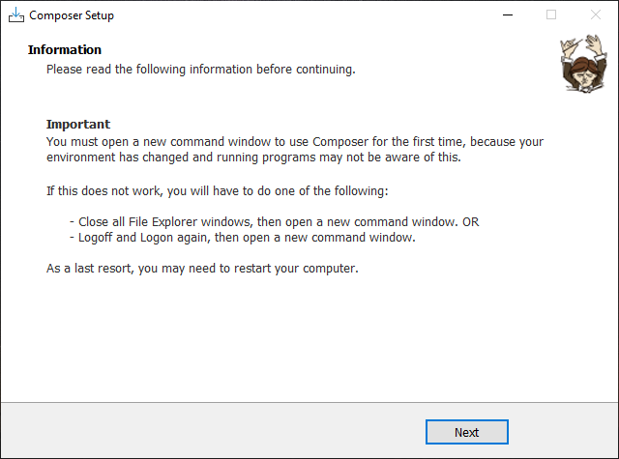

* Cài đặt thành công Composer, test thử:

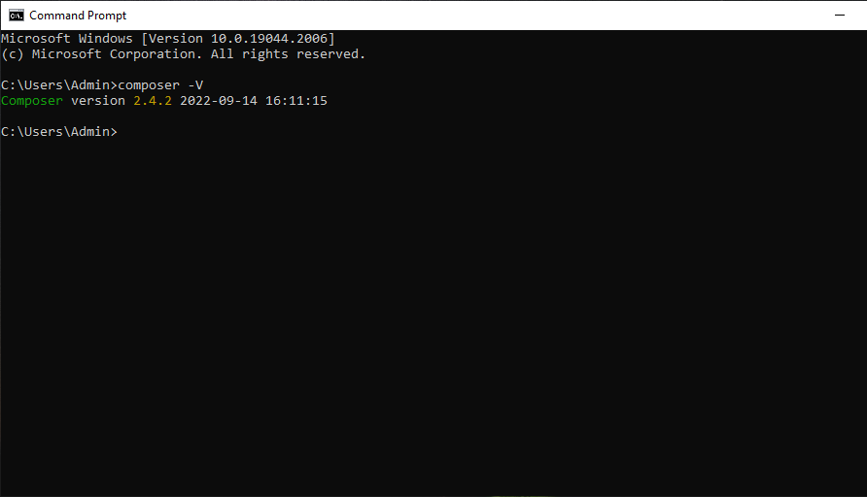

* 1. Cách 02: Cài đặt composer bằng command line [tự tìm hiểu]

1. ***Tạo dự án mới và chạy thử dự án Laravel***

* Xác định vị trí sẽ lưu các dự án Laravel (ko cần phải ném nó vào htdocs của XAMPP hay www của WAMP nữ)
* Giả sử, tôi tạo ra thư mục laravel_projects ở Desktop
* Sau đó, tôi tạo ra 1 dự án mới có tên là laravel01, lưu ở trong thư mục này, thực hiện bởi composer như sau:

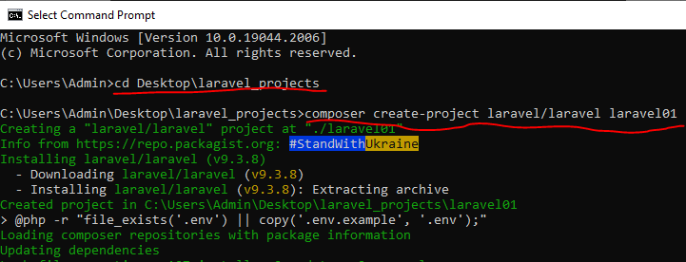

* Kết quả nếu thành công:

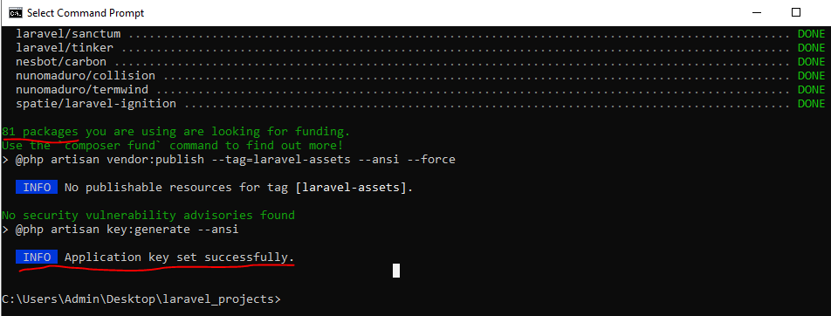

* Chạy thử Dự án Laravel:

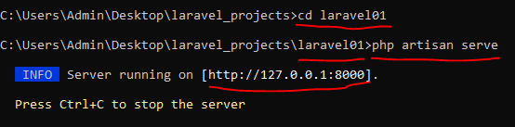

* Nhấp liên kết [http://127.0.0.1:8000] hoặc tự gõ vào trình duyệt. Có thể thay thế 127.0.0.1 bằng localhost

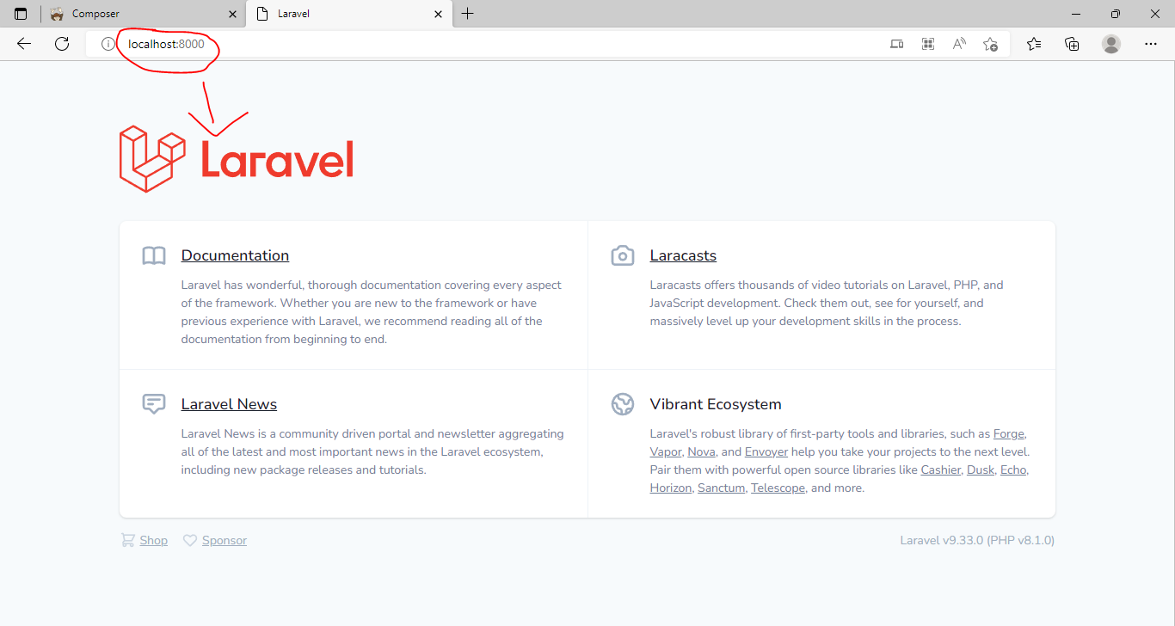

Như vậy, 1 dự án Laravel đã được tạo ra và chạy thành công.

1. ***Phát triển dự án Laravel với VSCode***

* Quan sát và tìm hiểu Cấu trúc thư mục của 1 dự án Laravel

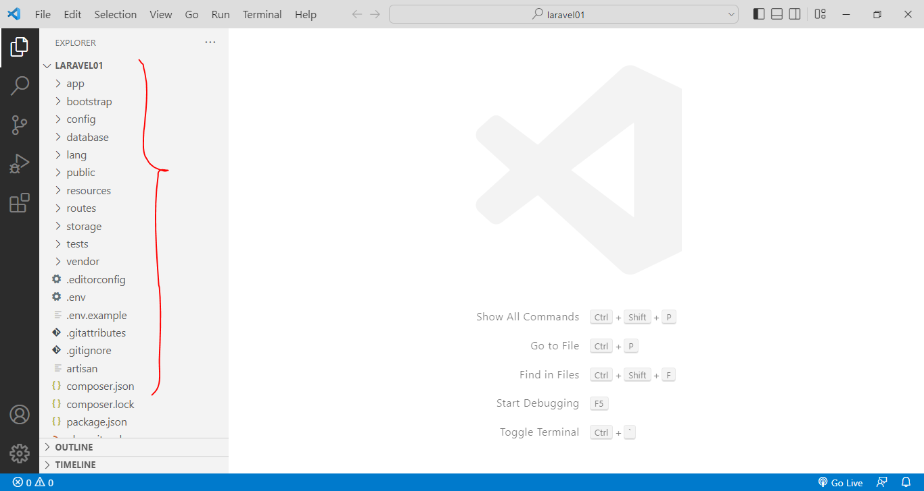

* Công cụ nào sẽ cài đặt thêm cho VSCode để mà sử dụng Laravel một cách thuận tiện:

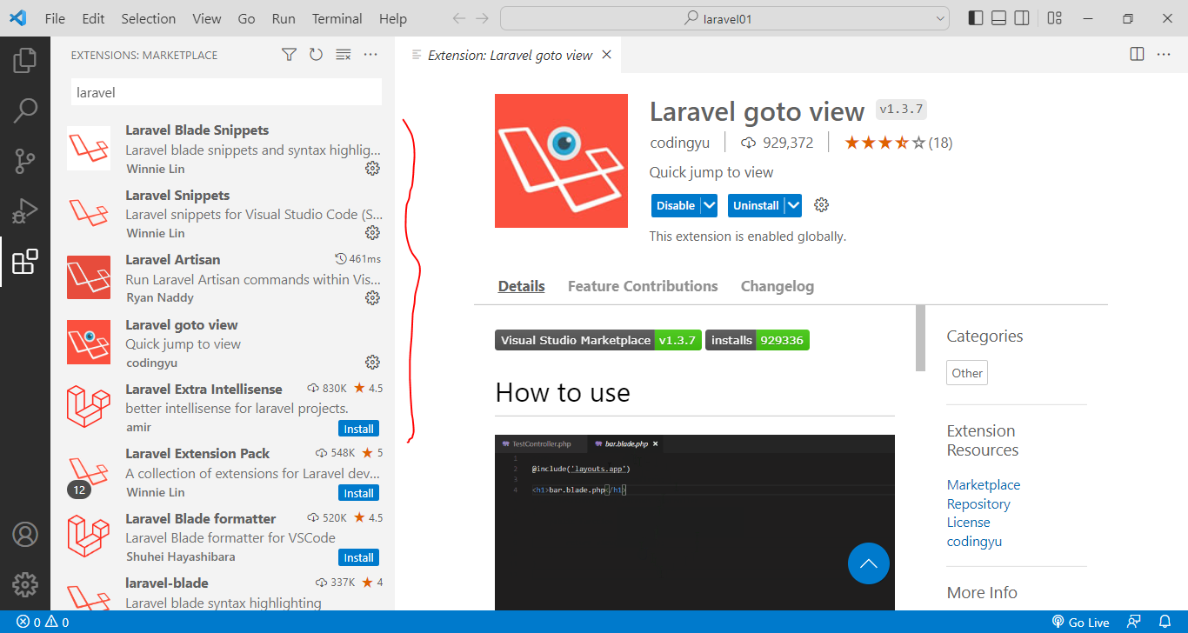

**Bài tập 02**: Làm quen với Route trong Laravel

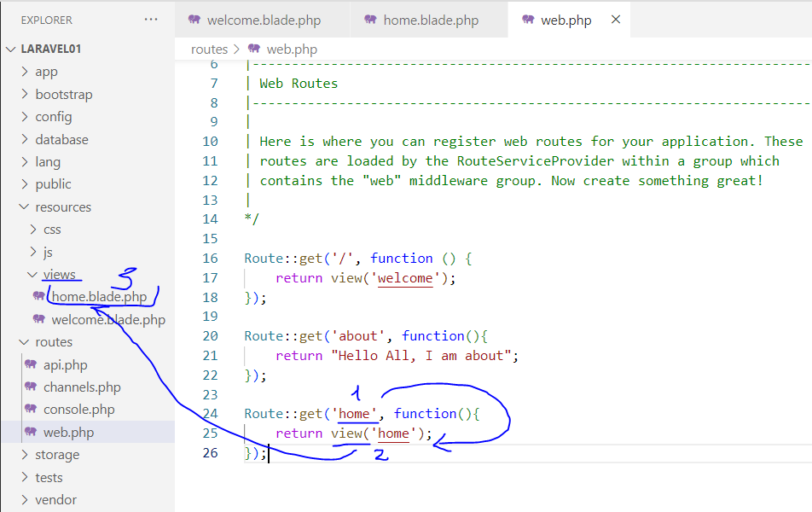

Route với tham số kèm theo [PHP thuần]

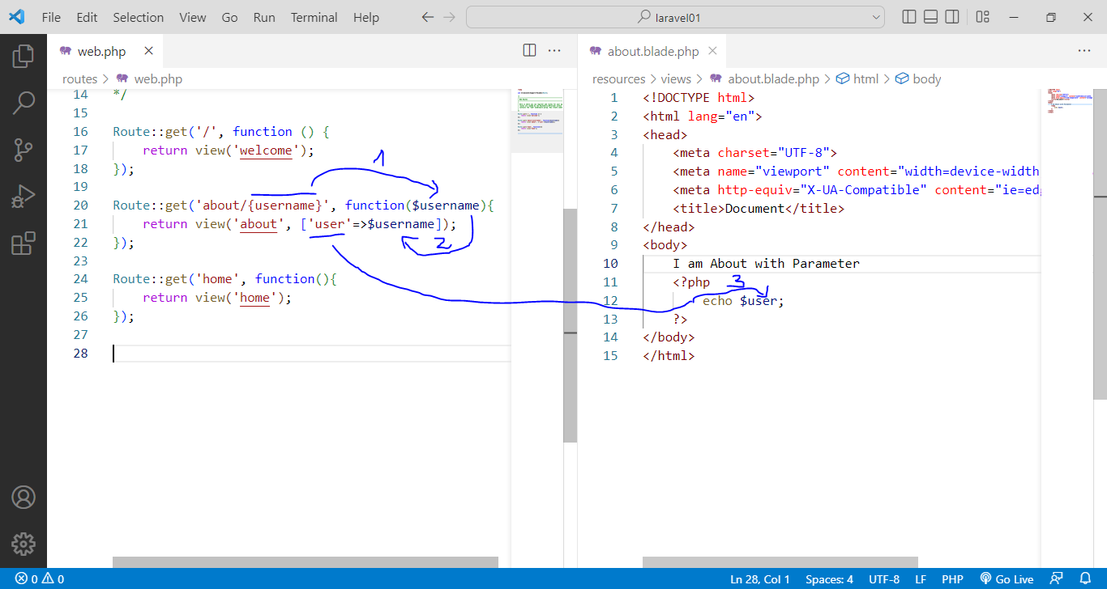

Route với tham số kèm theo, sử dụng cú pháp của Laravel:

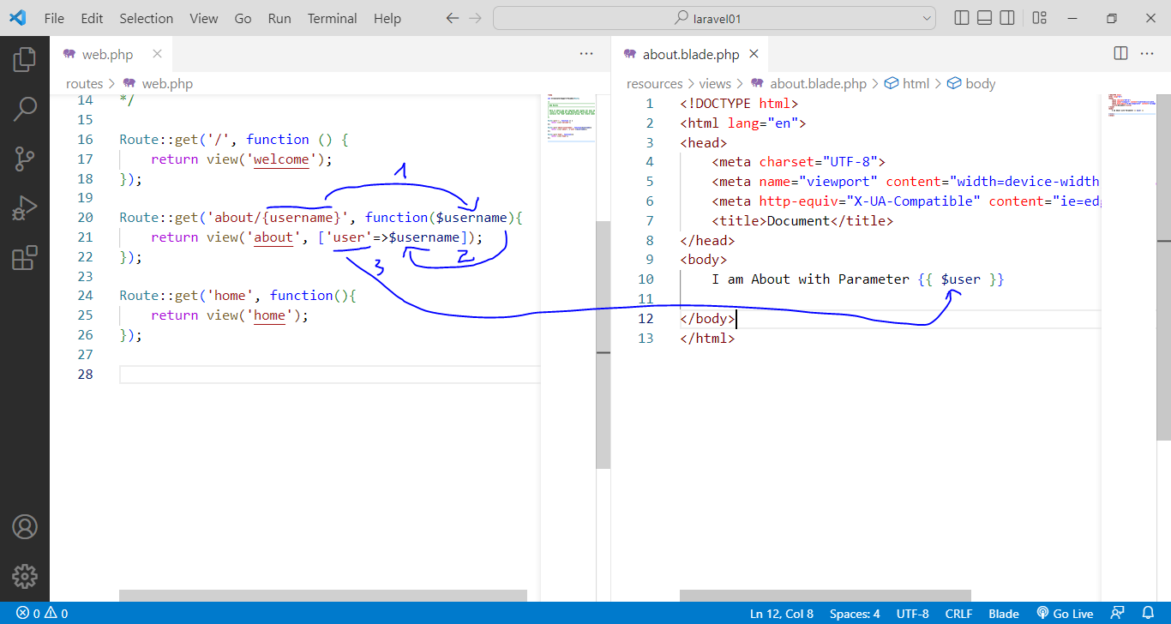

Điều hướng (Chuyển hướng URL, ~ PHP thuần: header(“location ...) hay Javascript: window.localtion ... )

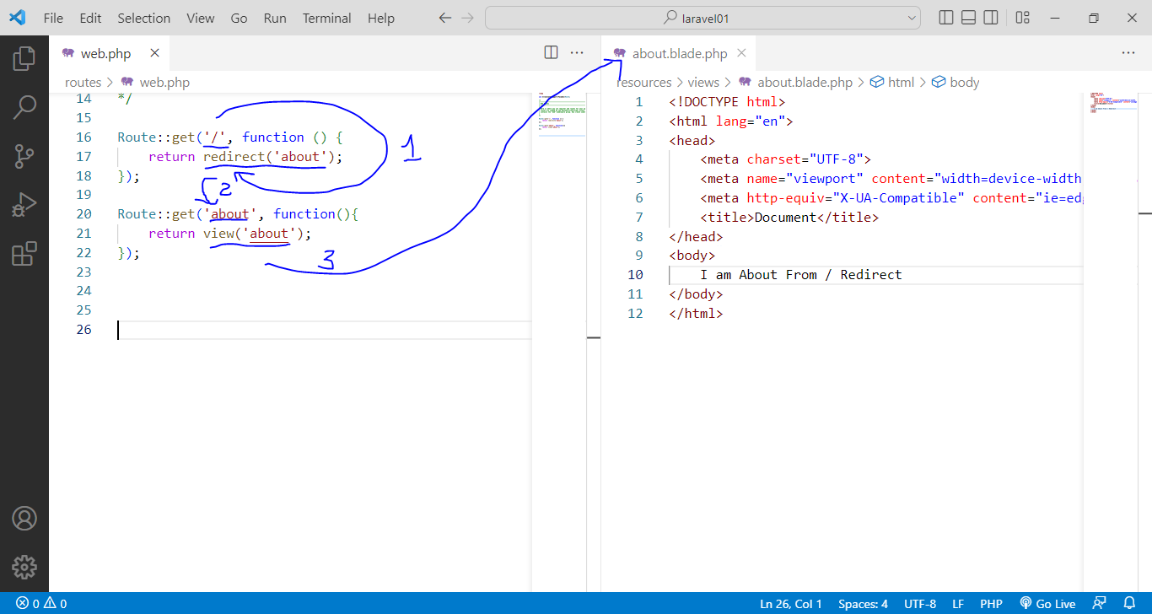

Đặt tên cho Route và sử dụng trong link (thẻ a với href):

* Nếu ko đặt tên, sử dụng theo cách thông thường:

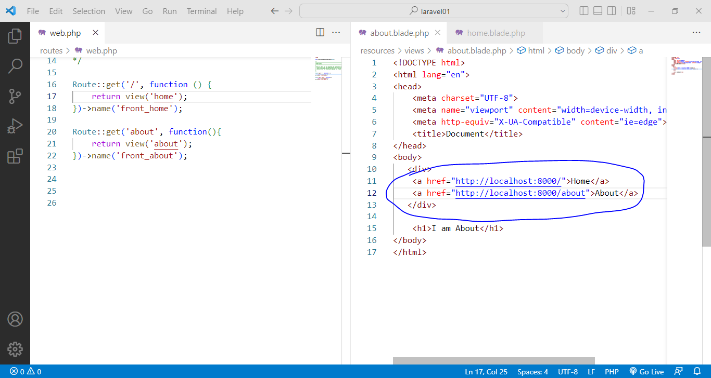

* Nếu có đặt tên, sử dụng tên Route trong Laravel:

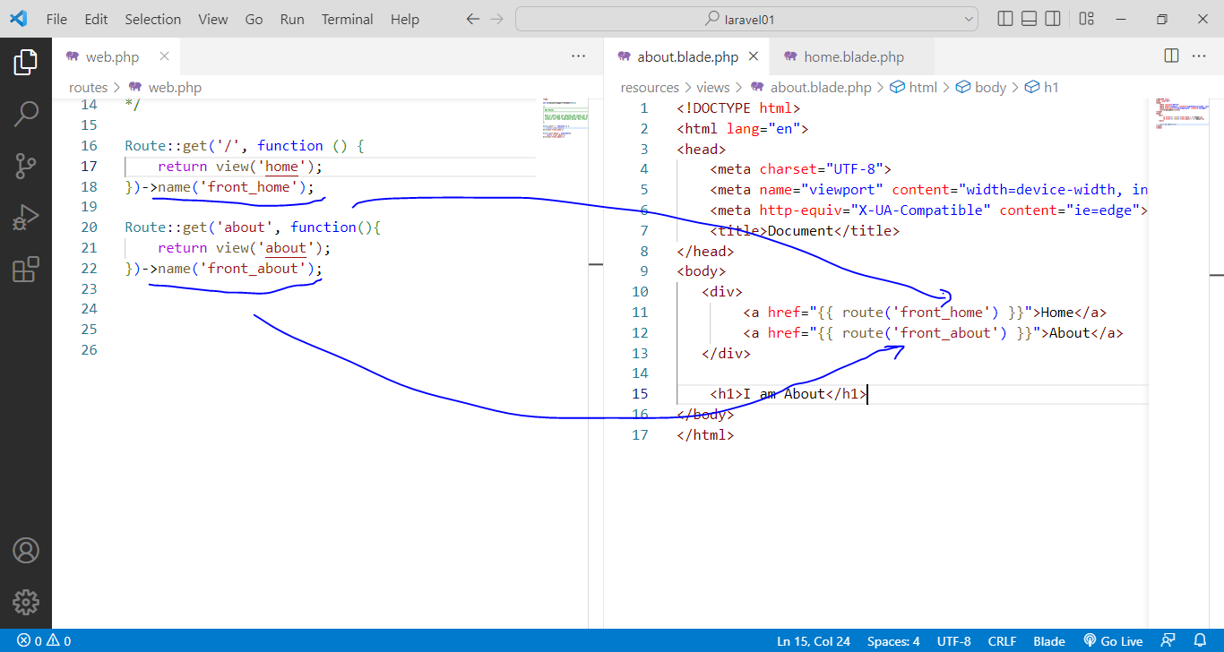

* Nếu không sử dụng tên, sử dụng <URL::to>

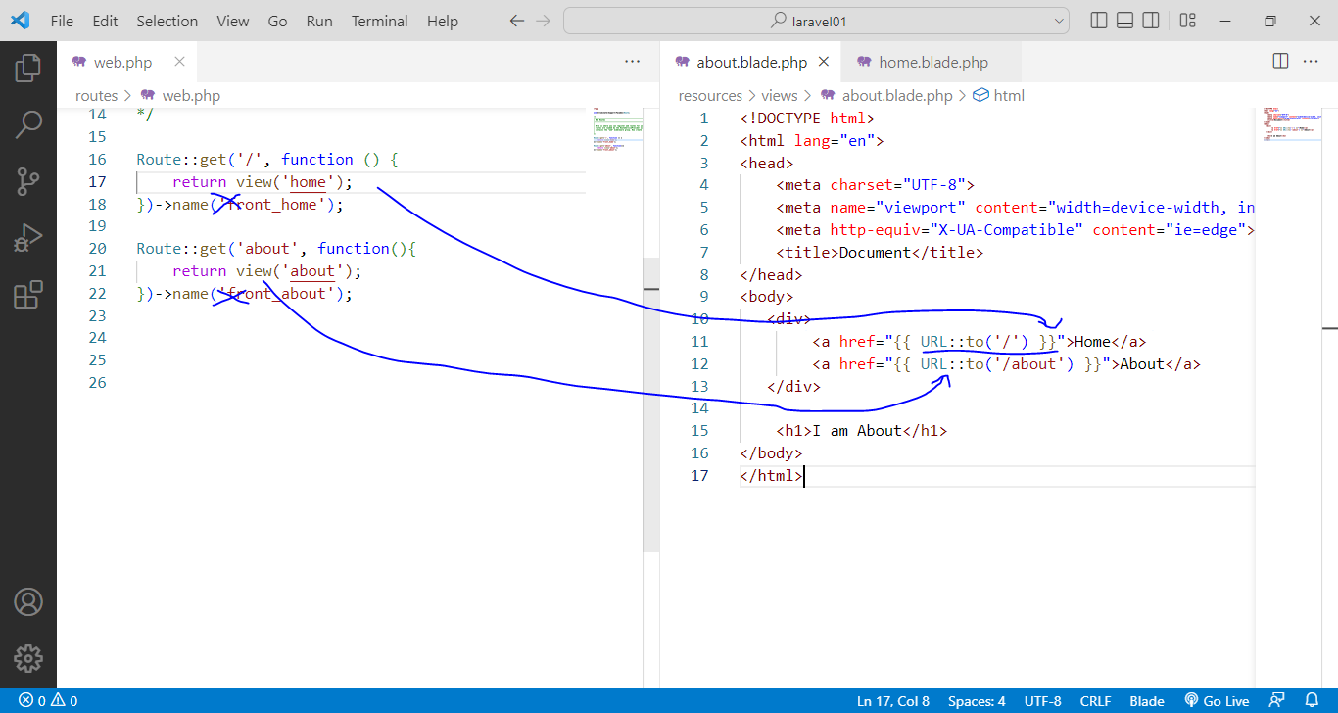

**Bài tập 03**: Làm quen với Controller trong Laravel

* Vai trò của Controller: xử lý URL, lấy dữ liệu từ Model và trả cho View
* Tự tạo Controller hoặc sử dụng Artisan extension trong VSCode

**Bước 01**: Trong VSCode, nhấn tổ hợp Ctrl + Shift + P

**Bước 02**: Nhập Artisan: Make Controller (nó tự nhắc)

**Bước 03**: Nhập trên Controller cần tạo, chẳng hạn “AboutController”

**Bước 04**: Sử dụng AboutController (controller thành phần) và web.php (controller TỔNG)

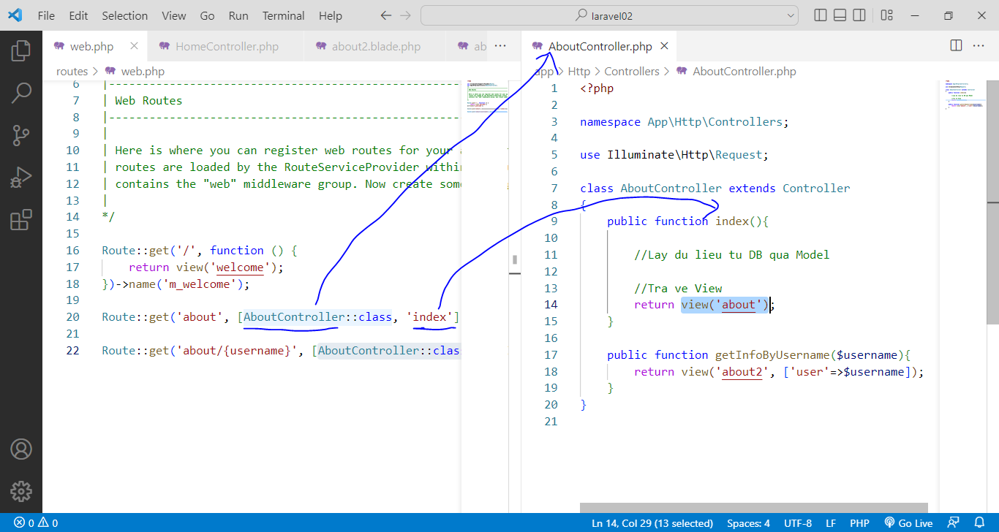

**Bài tập 04**: Blade trong Laravel

* Cú pháp thông thường:

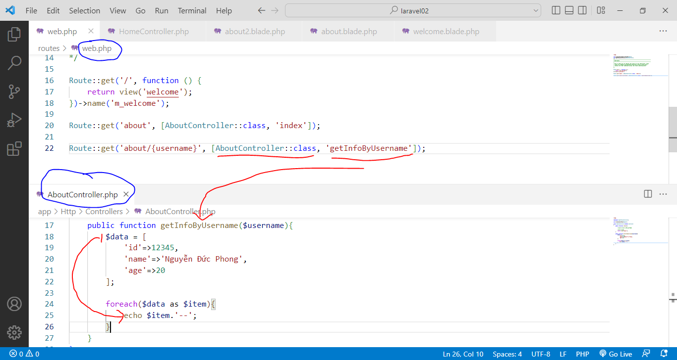

* Cú pháp trong Blade:

Vòng lặp foreach:

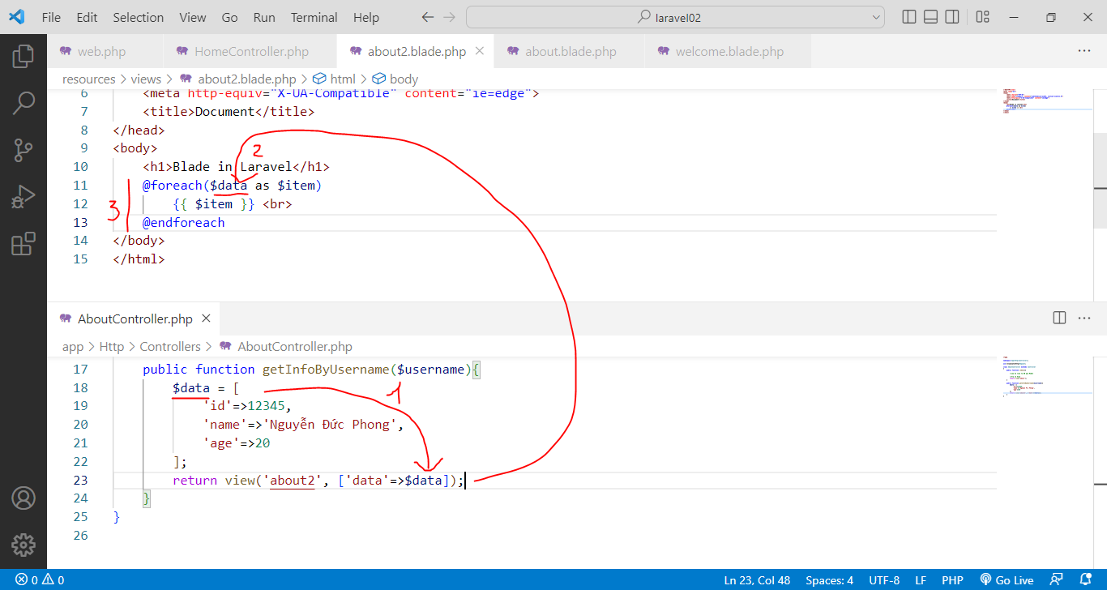

Chi tiết tham khảo: <https://infopediya.com/blade-template-cheat-sheet-pdf/>

**Bài tập 05**: Tạo các Bảng cho CSDL Music sử dụng Laravel (tacgia)

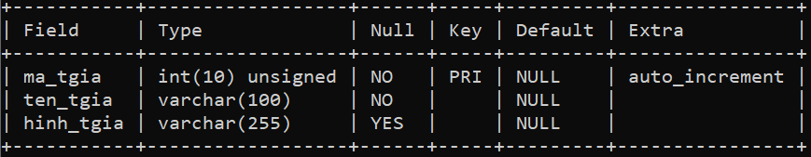

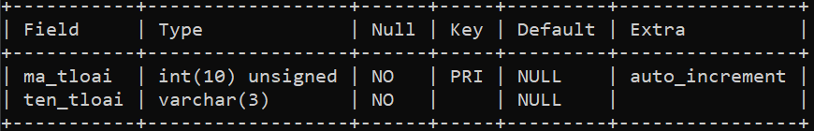(theloai)

(baiviet)

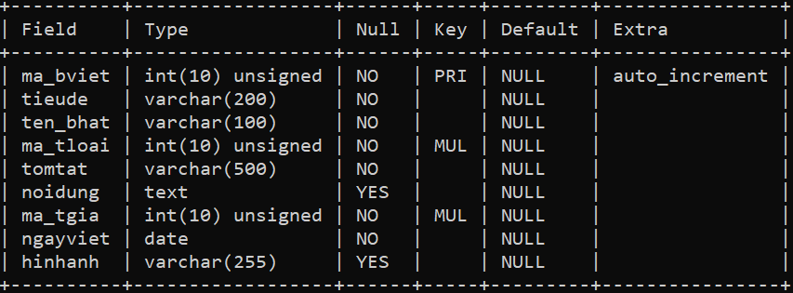

Cập nhật dữ liệu minh họa cho các Bảng từ các tệp dữ liệu cho sẵn (tacgia.txt, theloai.txt, baiviet.txt)

**Bài tập 06**: Truy vấn dữ liệu từ CSDL “music”

1. Liệt kê các bài viết về các bài hát thuộc thể loại Nhạc trữ tình.
2. Liệt kê các bài biết của tác giả “Nhacvietplus”.
3. Liệt kê các thể loại nhạc chưa có bài viết cảm nhận nào.
4. Liệt kê các bài viết với các thông tin sau: mã bài viết, tên bài viết, tên bài hát, tên tác giả, tên thể loại, ngày viết.
5. Tìm thể loại có số bài viết nhiều nhất.
6. Liệt kê 2 tác giả có số bài viết nhiều nhất.
7. Liệt kê các tác giả có bài viết cho ít nhất 2 thể loại nhạc.
8. Liệt kê các bài viết về các bài hát có tựa bài hát chứa 1 trong các từ “yêu”, “thương”, “anh”, “em”.
9. Liệt kê các bài viết về các bài hát có tiêu đề bài viết hoặc tựa bài hát chứa 1 trong các từ “yêu”, “thương”, “anh”, “em”.